Министерство науки и высшего образования Российской Федерации
Федеральное государственное автономное
Образовательное учреждение высшего образования
МОСКОВСКИЙ ПОЛИТЕХНИЧЕСКИЙ УНИВЕРСИТЕТ
(МОСКОВСКИЙ ПОЛИТЕХ)

МЕТОДИЧЕСКИЕ РЕКОМЕНДАЦИИ
ПО ОФОРМЛЕНИЮ
ВЫПУСКНОЙ КВАЛИФИКАЦИОННОЙ РАБОТЫ

по направлению 09.03.01 «Информатика и вычислительная техника»
по направлению 09.03.03 «Прикладная информатика»

Москва 2024
СОДЕРЖАНИЕ
1 ОБЩИЕ ПОЛОЖЕНИЯ 3
1.1 Нормативная база требований к оформлению 3
1.2 Нормативно-технические документы Технического задания 4
2 СТРУКТУРНЫЕ ЭЛЕМЕНТЫ ПОЯСНИТЕЛЬНОЙ ЗАПИСКИ 4
2.1 Титульный лист 5
2.2 Задание на выполнение ВКР 5
2.3 Аннотация 5
2.4 Содержание 5
2.6 Введение 5
2.7 Основная часть 5
2.8 Заключение. 6
2.9 Список использованных источников 6
2.10 Приложения 6
2.11 Техническое задание 6
3 ОФРМЛЕНИЕ ПОЯСНИТЕЛЬНОЙ ЗАПИСКИ 6
3.1 Требования к стилю изложения 6
3.2 Орфография и пунктуация 7
3.3 Оформление текста пояснительной записки ВКР 7
3.4 Нумерация страниц 9
3.5 Оформление титульного листа, задания и аннотации 9
3.6 Оформление содержания 10
3.7 Оформление введения 11
3.8 Оформление заголовков 11
3.9 Требования к оформлению листинг кода 13
3.10 Требования к оформлению формул и уравнений 15
3.11 Требования к оформлению иллюстративного материала 15
6.12 Требования к оформлению таблиц 16
3.13 Нумерованные списки (перечисления) 18
3.14 Оформление списка сокращений и условных обозначений 19
3.15 Оформление списка терминов 20
3.16 Оформление Списка использованных источников 20
3.17 Оформление приложений 21
ПРИЛОЖЕНИЕ А 22
ПРИЛОЖЕНИЕ Б 23
ПРИЛОЖЕНИЕ В 25
ПРИЛОЖЕНИЕ Г 26
ПРИЛОЖЕНИЕ Д 27
ПРИЛОЖЕНИЕ Е 28
ПРИЛОЖЕНИЕ Ж 30

1 ОБЩИЕ ПОЛОЖЕНИЯ
Настоящие методические рекомендации разработаны с целью обеспечения единства требований к оформлению выпускных квалификационных работ для обучающихся направлений подготовки «Прикладная информатика» и «Информатика и вычислительная техника». Московского Политеха.

1.1 Нормативная база требований к оформлению
Основные требования, касающиеся оформления выпускной квалификационной работы бакалавра (далее ВКР), основаны на:
- ГОСТ 7-32.2017 «Межгосударственный стандарт. Система стандартов по информации, библиотечному и издательскому делу. Отчет о научно-исследовательской работе. Структура и правила оформления».
- ГОСТ Р 7.0.99-2018 «Система стандартов по информации, библиотечному и издательскому делу. Реферат и аннотация. Общие требования»
- ГОСТ 7.11-2004 (ИСО 832:1994) Система стандартов по информации, библиотечному и издательскому делу. Библиографическая запись. Сокращение слов и словосочетаний на иностранных европейских языках
- ГОСТ Р 7.0.100–2018 Национальный стандарта по библиографическому описанию «Библиографическая запись. Библиографическое описание. Общие требования и правила составления», при этом межгосударственный стандарт ГОСТ 7.1–2003 остаётся действующим на территории СНГ.
- ГОСТ Р 7.0.12−2011 Система стандартов по информации, библиотечному и издательскому делу. Библиографическая запись. Сокращение слов на русском языке. Общие требования и правила
- ГОСТ 7.79-2000 (ИСО 9-95) Система стандартов по информации, библиотечному и издательскому делу. Правила транслитерации кирилловского письма латинским алфавитом
- ГОСТ 7.0.80-2023 Система стандартов по информации, библиотечному и издательскому делу. Библиографическая запись. Заголовок. Общие требования и правила составления
- ГОСТ 7.82-2001 Система стандартов по информации, библиотечному и издательскому делу. Библиографическая запись. Библиографическое описание электронных ресурсов. Общие требования и правила составления
- ГОСТ Р 2.610-2019 Единая система конструкторской документации (ЕСКД)
- ГОСТ Р 2.105—2019 Общие требования к текстовым документам (ЕСКД)
- ГОСТ Р 7.0.108 − 2022 Система стандартов по информации, библиотечному
и издательскому делу. Библиографические ссылки на электронные документы, размещенные в информационно-телекоммуникационных сетях. Общие требования к составлению и оформлению
- ГОСТ 7.90-2007 Система стандартов по информации, библиотечному и издательскому делу. Универсальная десятичная классификация. Структура, правила ведения и индексирования
- ГОСТ 8.417-2002 Государственная система обеспечения единства измерений. Единицы величин
- Федеральный закон от 28 февраля 2023 года № 52-ФЗ "О внесении изменений в Федеральный закон "О государственном языке Российской Федерации"
Данные документы очень объемны, поэтому в представленных рекомендациях приведены основные моменты, касающиеся оформления ВКР, изложенные в ГОСТах.

1.2 Нормативно-технические документы Технического задания
Рекомендации по подготовке и разработке Технического задания разработаны в соответствии со следующими документами:
- ГОСТ Р 59853-2021 «Информационные технологии. Комплекс стандартов на автоматизированные системы. Автоматизированные системы. Термины и определения».
- ГОСТ 34.201-2020 Межгосударственный стандарт. «Информационные технологии. Комплекс стандартов на автоматизированные системы. Виды, комплектность и обозначение документов при создании автоматизированных систем».
- ГОСТ Р 59793-2021 "Информационные технологии. Комплекс стандартов на автоматизированные системы. Автоматизированные системы. Стадии создания"
- ГОСТ 34.602-2020 «Информационные технологии. Комплекс стандартов на автоматизированные системы. Техническое задание на создание автоматизированной системы».
- ГОСТ 19.201-78 Единая система программной документации. «Техническое задание. Требования к содержанию и оформлению»
- ГОСТ Р 59792-2021 «Информационные технологии. Комплекс стандартов на автоматизированные системы. Виды испытаний автоматизированных систем».
- ГОСТ Р 59795-2021 «Информационные технологии. Комплекс стандартов на автоматизированные системы. Автоматизированные системы. Требования к содержанию документов».
- Спецификация требований к программному обеспечению (Software Requirements Specification, SRS) по Вигерсу

2 СТРУКТУРНЫЕ ЭЛЕМЕНТЫ ПОЯСНИТЕЛЬНОЙ ЗАПИСКИ
Пояснительная записка (ПЗ) представляется в форме специально подготовленной рукописи на русском языке и отражает как полученный практический результат ВКР, так и этапы его проектирования и разработки. В пояснительной записке аккумулируется вся документация, а также в форме текста, таблиц, рисунков и формул раскрываются все аспекты проведенной работы, доказывается и обосновывается соответствие практического результата требованиям.
Структурные элементы пояснительной записки ВКР должны иметь строгую последовательность:
- титульный лист;
- задание;
- аннотация;
- содержание;
- введение;
- основная часть;
- заключение;
- список сокращений и условных обозначений;
- словарь терминов;
- список иллюстративного материала;
- список использованных источников;
- приложения (в том числе ТЗ)
Список сокращений и условных обозначений, словарь терминов, список иллюстративного материала и приложения не являются обязательными элементами структуры ВКР.
Готовая ВКР должна быть сформирована в соответствии со структурой, указанной выше, распечатана и сброшюрована в жесткий переплет.
В конце ВКР вшиваются пустые файлы-вкладыши, куда вкладываются отзывы руководителя, справка на антиплагиат, справка на нормоконтроль, Акт о внедрении при наличии, цифровой носитель USB с материалами ВКР в формате pdf. Если работа носит прикладной (инженерный) характер, то в USB добавляется код программы, для чего дипломником в формате mp4 производится запись рабочего кода длительностью 3 − 4 минуты.

2.1 Титульный лист
Титульный лист содержит всю необходимую информацию для идентификации автора ВКР (Приложение А)

2.2 Задание на выполнение ВКР
Задание на выполнение ВКР представляет собой отдельный документ (Приложение Б), в котором указывается тема ВКР, назначение практического результата, перечень и состав технической документации и графической части ВКР, подписи студента, руководителя ВКР, руководителя образовательной программы, перечень решаемых в ходе выполнения задач с календарным планом их выполнения.

2.3 Аннотация
Аннотация оформляется в виде реферата на отдельной странице. Как правило, аннотация содержит сведения о содержании документа, основной теме, проблемах, объекте, цели работы и ее результатах. Рекомендуемый средний объем аннотации по ГОСТ − 600 печатных знаков. (Приложение В).

2.4 Содержание
Содержание оформляется на отдельном листе и содержит все заголовки структурных элементов, заголовки первого и второго уровней с указанием соответствующего номера страницы, включая все приложения. Страницы проставляются через отточие (Приложение Д)

2.6 Введение
С введения начинается содержательная часть ВКР.
Все выводы и факты в введении должны подкрепляться ссылками либо на используемые источники, либо на соответствующие главы и страницы текста пояснительной записки. Объем введения составляет 3-4 страницы текста.

2.7 Основная часть
После оформления Содержания, Аннотации и Введения в тексте пояснительной записки ВКР оформляется Основная часть, включающая в себя не менее трех глав.
Содержательные главы должны включать формулировку задания и цель ВКР, раскрывать тему, включать требования к системе. Необходимо полученный материал излагать в дипломе техническим языком - использовать списки, таблицы, графики, диаграммы, аналитические обзоры описывать схемами. Например, исследование работы в организации в данный момент рекомендовано описать не словами, а с помощью схем, диаграмм (например, UML-диаграмма)

2.8 Заключение.
В заключении излагаются результаты проведенного исследования (оптимизации, автоматизации), рекомендации и перспективы дальнейшей проработки темы. Содержит обобщенные выводы о результатах работы, планы по их продолжению, внедрению и совершенствованию продукта. Заключение пишется в виде связного текста объемом не более 1 страницы.

2.9 Список использованных источников
При работе над текстом пояснительной записки (особенно над Введением и первой главой) и собственно ВКР необходимо активно использовать литературные и другие источники. В качестве источников могут выступать как печатные, так и электронные (но не более 50%) материалы. Общее количество источников в работе должно быть не менее 50, из них на иностранном языке – около 5% от общего числа.

2.10 Приложения
В качестве приложений приводятся документы «Техническое задание» на разработку продукта и «Программа и методика испытаний» в соответствии с ЕСПД. В случае необходимости в Приложении приводятся дополнительные требования к продукту.
Также в качестве приложений в состав пояснительной записки входят дополнительные материалы исследований, отчеты о публикациях и представлении результатов работы на различных мероприятиях, свидетельства о регистрации, тексты лицензионных соглашений, исходные материалы исследований, отрывки программного кода и другие документы и данные, детализирующие, обосновывающие и поясняющие текст пояснительной записки и сделанных в ней выводов.

2.11 Техническое задание
Техническое задание составляется в процессе разработки 1 главы ВКР, и оно должно быть согласовано с всеми аспектами ВКР. В Техническом задании должен быть Титул и Содержание. Для разработки Технического задания используется ГОСТ серии 19, требования по Спецификации требований к программному обеспечению (Software Requirements Specification, SRS) по Вигерсу.

3 ОФРМЛЕНИЕ ПОЯСНИТЕЛЬНОЙ ЗАПИСКИ

3.1 Требования к стилю изложения
При написании ВКР необходимо использовать научный стиль письма. Изложение ведется в форме рассуждений и доказательств.
В тексте работы используются:
- неопределенно-личные предложения (односоставные предложения, обозначающие действие или состояние неопределённого лица; деятель не назван, и акцент сделан на действии).
- глаголы в форме 3-го лица множественного числа в настоящем и будущем времени.
Следует помнить, что научное изложение лишено эмоциональной и субъективной окраски.
Научному стилю изложения присущи:
- строгая логическая последовательность;
- упорядоченная система связей между частями высказывания;
- смысловая точность и лаконичность;
- ясность и доступность;
- однозначность;
- краткость при сохранении высокой информативной насыщенности.
Разделы должны быть законченными по смыслу и отвечать требованию терминологического единообразия.

3.2 Орфография и пунктуация
Согласно ГОСТ, отчет оформляется на русском языке, который является официальным языком Межгосударственного совета по стандартизации, метрологии и сертификации. При написании ВКР требуется соблюдение правил орфографии и пунктуации русского языка.
Согласно Федеральному закону от 28.02.2023 г. № 52-ФЗ. О внесении изменений в Федеральный закон «О государственном языке Российской Федерации», при использовании русского языка как государственного языка Российской Федерации не допускается употребление слов и выражений, не соответствующих нормам современного русского литературного языка (в том числе нецензурной брани), за исключением иностранных слов, которые не имеют общеупотребительных аналогов в русском языке и перечень которых содержится в нормативных словарях.
В тексте документа не допускается:
- применять обороты разговорной речи, техницизмы, профессионализмы;
- использовать профессиональный жаргон вместо принятых терминов на русском языке;
- применять для одного и того же понятия разные научно-технические термины, близкие по смыслу (синонимы);
- применять иностранные слова и термины при наличии равнозначных слов и терминов в русском языке, в том числе подписывать обозначения графических элементов (блок-схемы, диаграммы) иностранными словами и терминами (необходимо заменять фронтенд, бекэнд, деплой, дашборд и т.п. равнозначными словами и терминами в русском языке);
- применять сокращения слов, кроме установленных правилами русской орфографии (соответствующими государственными стандартами);
- сокращать обозначения единиц физических величин, если они употребляются без цифр (за исключением единиц физических величин в таблицах и в расшифровках буквенных обозначений, входящих в формулы и рисунки).
Сокращения и аббревиатуры. Согласно условиям соблюдения требований ГОСТ Р 7.0.12−2011, в тексте письменной работы допускаются общепринятые сокращения и аббревиатуры, установленные правилами орфографии и соответствующими нормативными документами, например: год − г., годы − гг., и так далее − и т. д., метр − м, тысяч − тыс., миллион − млн, миллиард − млрд, триллион − трлн, страница − с., Российская Федерация − РФ, общество с ограниченной ответственностью − ООО. Не допускается использование сокращений и аббревиатур в заголовках глав и параграфов.

3.3 Оформление текста пояснительной записки ВКР
Общие требования к текстовым документам, в том числе к структуре и оформлению ВКР, регламентированы ГОСТ 7-32.2017 «Межгосударственный стандарт. Система стандартов по информации, библиотечному и издательскому делу. Отчет о научно-исследовательской работе. Структура и правила оформления» и ГОСТ Р 2.105—2019 «Общие требования к текстовым документам» (ЕСКД).
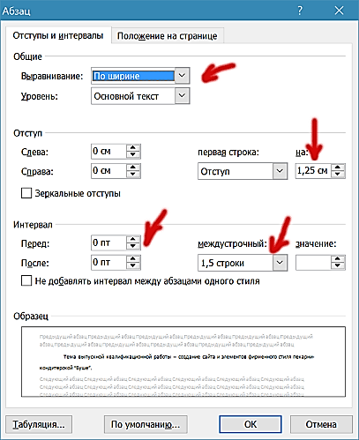
Пояснительная записка ВКР оформляется с помощью компьютерного набора с использованием современных текстовых и графических редакторов на одной стороне листа бумаги формата А4 (210х297 мм) по ГОСТ 9327 с размерами полей: сверху – 20 мм, снизу – 20мм, справа – 15мм, слева 30 мм. Шрифт – Times New Roman, кегль – 14 пунктов, межстрочный интервал (пробел) составляет 1,5 полтора интервала, не добавлять интервал между абзацами одного стиля (отметить флажок во вкладке «Абзац» на главной панели), абзацный отступ – 125 мм, выравнивание текста – по ширине (рисунок 1).
Рисунок 1 – Настройка параметров текста в редакторе WORD
Текст следует печатать на одной стороне, цвет основного шрифта должен быть черным, не «авто» (рисунок 2).
С целью недопущения «пустых мест» в конце страниц необходимо снять запрет висячих строк: абзац -> положение на странице -> запрет висячих строк -> убрать ˅ в окне запрета висячих строк
Для улучшения удобочитаемости текста работы при оформлении документа допускается использовать перенос в словах. Допустимо использовать ручную расстановку переносов по тексту и в таблицах. Переносы слов в заголовках (в том числе заголовков таблиц, рисунков) не допускаются.
Рекомендуемый общий объем работы составляет для бакалаврской ВКР 5 печатных листов, то есть от 80 страниц печатного текста.
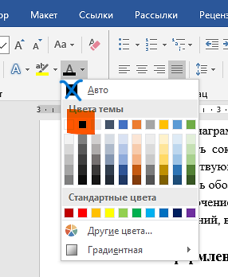
Основная часть ВКР делится на разделы (главы), подразделы и пункты. Разделы должны иметь сквозную порядковую нумерацию в пределах всего документа, за исключением приложений. Для нумерации разделов используют арабские цифры. Текст раздела начинают с абзацного отступа. Каждый новый раздел (Главу) ВКР начинают с новой страницы
Рисунок 2 – Настройка цвета текста в редакторе WORD

3.4 Нумерация страниц
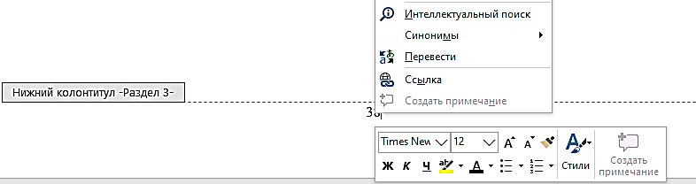
Нумерация страниц ВКР должна быть сквозной по всему документу. Страницы ВКР, включая иллюстрации и приложения, нумеруются арабскими цифрами без точки и по центру нижнего поля страницы. Титульный лист, задание и аннотация учитываются в нумерации, но номера страниц проставляются, начиная с Содержания. Нумерация страниц оформляется Шрифтом – Times New Roman, кегль 12 пунктов (рисунок 3)
Рисунок 3 – Настройка нумерации страниц в редакторе WORD
Настройка номеров страниц в WORD. Чтобы использовать разные номера страниц, можно создать разрывы страниц и настроить номера страниц. Выберите введение и щелкните «Макет» → «Разрывы» → «Следующая страница» (Рисунок 4). В нижнем колонтитуле раздела основного текста отключите параметр «Как в предыдущем разделе» Далее «Номер страницы» → «Формат номеров страниц».
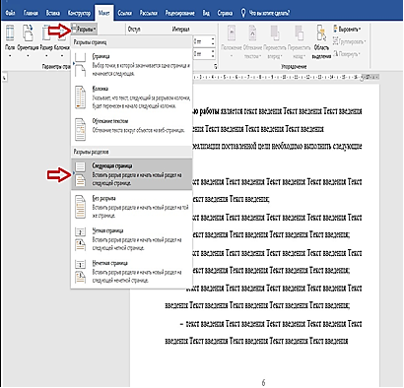
Рисунок 4 – Настройка номеров страниц в WORD
Чтобы увидеть разрывы разделов и другие знаки форматирования, откройте вкладку Главная и нажмите кнопку Показать или скрыть (¶), чтобы включить отображение знаков форматирования.

3.5 Оформление титульного листа, задания и аннотации
Для печати титульного листа используется режим односторонней печати. Название Темы на титульном листе ВКР оформляются без кавычек. Образец титульного листа на русском языке представлен в разделе приложений (Приложение А).
У руководителя ВКР указывают ФИО и, если есть, звание или степень. На титульном листе номер страницы не ставят, но в нумерации учитывают. Внизу указывают город и год через пробел. титул подписывается обучающимся и руководителем ВКР.
Задание подшивается вторым листом к ВКР. Образец задания на ВКР на русском языке представлен в разделе приложений (Приложение Б). Номер страницы на задании не ставится, но в нумерации его учитывают.
Аннотация распечатывается односторонней печатью, подписывается обучающимся и руководителем. Аннотация подшивается после Задания на ВКР, перед Содержанием. На аннотации номер страницы не проставляется, но в нумерации учитывается. Образец аннотации на русском представлен в разделе приложений (Приложение В).

3.6 Оформление содержания
Содержание включает Введение, наименование всех разделов и подразделов, Заключение, Список использованных источников и наименования Приложений с указанием номеров страниц, с которых начинаются эти элементы. Формулировки в Содержании должны точно повторять заголовки разделов в тексте. Запрещается их сокращение или изменение
В Содержании работы Титульный лист, Задание, Аннотация и собственно Содержание не выносятся (Приложение Г).
Текст в содержании оформляется Times New Roman, обычный, черный, 14 п, межстрочный интервал – полуторный. Заголовки, которые пишутся заглавными буквами, такими и остаются. Подзаголовки не разрежаются пробелами.
Каждую запись содержания оформляют как отдельный абзац, выровненный влево.
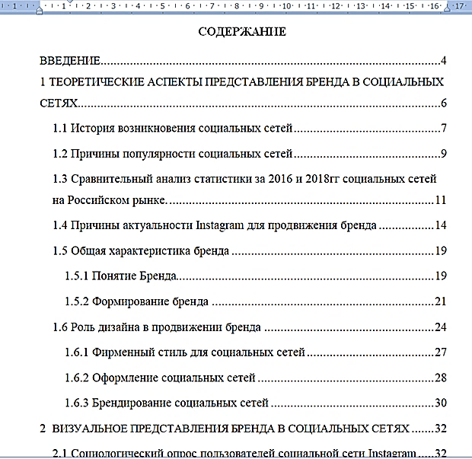
Номера страниц указывают выровненными по правому краю поля. После заголовка каждого элемента ставят отточие и приводят номер страницы работы, на которой начинается данный структурный элемент. Каждый заголовок в тексте должны иметь заголовок в точном соответствии с наименованием в Содержании (рисунок 5).
Рисунок 5 – Пример оформления Содержания
Обозначения подразделов приводят после абзацного отступа, равного двум знакам, относительно обозначения разделов. Обозначения пунктов приводят после абзацного отступа, равного четырем знакам относительно обозначения разделов.
Оформление Содержания в редакторе WORD. Содержание в ВКР рекомендовано формировать автоматическим заголовком, для чего заголовки необходимо оформить с использованием стилей.
После создания Стилей под каждый заголовок в меню выбрать вкладку «Ссылки»→ «Оглавление»→«Автособираемое оглавление». Чтобы каждый элемент Содержания ВКР указывал на правильный номер страницы, в меню выбрать вкладку «Ссылки»→ «Оглавление»→«Обновить таблицу» (рисунок 6).

Рисунок 6 – Оформление заголовков в редакторе WORD
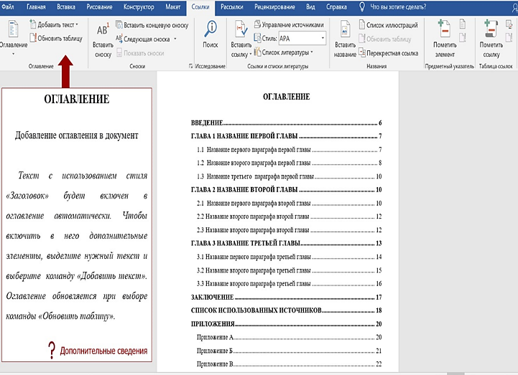
В качестве примера может выступать содержание данного методического указания.

3.7 Оформление введения
Введение оформляется с новой страницы. Во Введении должны быть отражены актуальность и новизна темы, должны быть указаны цели и задачи исследований, выполненных на данном этапе, их место в выполнении отчета, практический результат.

3.8 Оформление заголовков
Основную часть отчета следует делить на разделы, подразделы и пункты.
При оформлении заголовков учитывается его уровень:
- Заголовки структурных элементов
- Заголовки разделов (Главы)
- Заголовки подразделов
- Пункты и подпункты
Заголовки структурных элементов
Названия следующих разделов: «СОДЕРЖАНИЕ», «АННОТАЦИЯ», «ВВЕДЕНИЕ», «ЗАКЛЮЧЕНИЕ», «СПИСОК СОКРАЩЕНИЙ И УСЛОВНЫХ ОБОЗНАЧЕНИЙ», «СЛОВАРЬ ТЕРМИНОВ», «СПИСОК ИСПОЛЬЗУЕМЫХ ИСТОЧНИКОВ» и «ПРИЛОЖЕНИЯ» служат заголовками структурных элементов отчета. Эти разделы не нумеруются, начинаются с новой страницы, располагаются в середине строки без абзацного отступа и без точки в конце и пишутся прописными буквами 14 пт, не подчеркиваются.
Заголовки разделов (Глав) и подразделов
Разделы (Главы) и подразделы отчета должны иметь заголовки, которые должны отражать содержательную часть (конкретику) ниже следующего текста, а не общие слова (обзор предметной области, описание организации).
При оформлении заголовков разделов и подразделов следует помнить о следующем:
- разделы (Главы) начинаются с новой страницы
- подразделы размещаются вслед друг за другом
- заголовки разделов (глав) и подразделов заголовки не подчеркиваются. оформляются с прописной буквы, полужирным шрифтом;
- заголовки разделов (глав) и подразделов следует начинать с абзацного отступа и размещать после порядкового номера без точки после цифр;
- в конце заголовка не ставится точка, но заголовок из двух предложений разделяют точкой;
- переносы слов в заголовках не допускаются;
- большие заголовки размещают в несколько строк через один интервал;
- нельзя помещать заголовок в конце страницы, если после него не умещается две-три строки следующего за заголовком основного текста.
Разделы (Главы) должны иметь порядковые номера, обозначаться только арабскими цифрами (допустимо слово «ГЛАВА»). Заголовки подразделов должны иметь нумерацию в пределах каждой главы (без слова «подраздел»). Номер параграфа должен состоять из номера главы и номера параграфа, разделенных точкой. Например: ГЛАВА 1: 1.1; 1.2; 1.3; ГЛАВА 2: 2.1, 2.2 и др.
Расстояние между заголовком раздела (подраздела) и предыдущим или последующим текстом, а также между заголовками раздела и подраздела должно быть равно не менее четырех высот шрифта (15 мм), которым набран основной текст стандарта.
При полуторном интервале и размере шрифта 14 пт в Стилях Заголовков первого и второго уровней указывается Интервал до и после 14 пт (рисунок 7).
Пункты и подпункты, как правило, заголовков не имеют, но это допустимо. Пункты при необходимости могут делиться на подпункты.
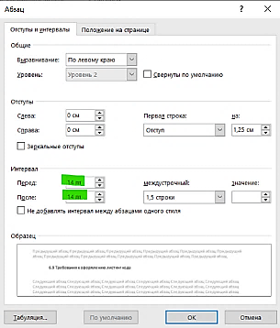
Для оформления заголовков рекомендовано в текстовом редакторе создать Стиль Заголовков для разных уровней с указанием всех атрибутов. Это позволит сформировать автоматические заголовки, и каждый заголовок в тексте будет точно соответствовать с наименованием в Содержании.
Рисунок 7 – Настройка интервалов до и после подзаголовков в редакторе WORD
Во вкладке «Главная» присвоить «Стили» заголовкам. Создать стиль Заголовок 1 – Times New Roman, 14 пт, по середине, полужирный; Стиль Заголовок 2 – Times New Roman, 14 пт, по ширине, полужирный, абзацный отступ 1,25 см; Стиль Заголовок 3 – Times New Roman, 14 пт, по ширине, обычный, абзацный отступ 1,25 см
Варианты оформления заголовков в тексте показан в Таблице 3 (это НЕ пример раздела Содержание). Для соблюдения единообразия выбранный один из трех вариант оформления должен быть во всей пояснительной записке ВКР.
Таблица 3 − Варианты оформления заголовков разделов (подразделов) основной части ПЗ
Вариант 1 | Вариант 2 | Вариант 3
- НАЗВАНИЕ РАЗДЕЛА  - Название подраздела | - ГЛАВА Название раздела  - Название подраздела | 1 Глава НАЗВАНИЕ РАЗДЕЛА  - Название подраздела

3.9 Требования к оформлению листинг кода
В контексте дипломной работы код представляет собой средство демонстрации того, как была реализована теория или идея. Помимо описания методик и теоретического обоснования, демонстрация кода может значительно повысить практическую ценность работы. Для предоставления ВКР к защите необходимо к Пояснительной записке приложить файл mp 4 с видеозаписью 3-4 минуты работающего кода, а также пройти процедуру демонстрации работоспособности кода в режиме реального времени.
Объемные листинги разработанных студентом программ должны располагаться в отдельных приложениях с обязательными ссылками на них в тексте. В соответствии с ГОСТ, код должен быть структурирован и отформатирован так, чтобы его было легко читать и понимать. Использование отступов и пробелов помогает в визуализации структуры кода и облегчает его восприятие. Открывающие и закрывающие скобки блоков кода должны быть явно выровнены для наглядности структуры.
В основной части работы для иллюстрации излагаемого теоретического материала должны приводиться листинги фрагментов программ (не рисунок, а шрифтовой код), которые следует располагать непосредственно после текста, в котором они впервые упоминаются. На все листинги должны быть даны ссылки в тексте работы.
Шрифт для отображения кода должен быть моноширинным, т.е. таким, в котором все символы имеют одинаковую ширину. Это позволяет точно выравнивать блоки кода и сохраняет читаемость даже при большом объёме кода. Рекомендуется использование шрифтов типа Courier New или Consolas, размер – 12 пт, межстрочный интервал – одинарный. Рекомендуется отделять смысловые блоки пустыми строками, а также визуально обозначать вложенные конструкции с помощью отступов. Важно убедиться, что код хорошо структурирован, аккуратно отформатирован и легко читается. Программный код должен быть сопровожден комментариями. Рекомендуется использовать возможности самодокументирования кода. Все переменные, функции и методы в коде должны иметь понятные имена, отражающие их назначение. Если используются специфические термины и аббревиатуры, их следует расшифровать в комментариях.
Ключевые слова и комментарии рекомендуется выделять с помощью различных начертаний шрифта. Также в тексте должны обозначаться имена библиотек, подпрограмм, констант, переменных, структур данных, классов, их поля и методы.
Листинги должны иметь порядковую нумерацию в пределах каждого раздела. Номер листинга должен состоять из номера раздела и порядкового номера листинга, разделенных точкой, например: «Листинг 3.2» – второй листинг третьего раздела. Если в работе содержится только один листинг, он обозначается «Листинг 1». При ссылке на листинг следует писать слово «листинг» с указанием его номера. Название листинга программы оформляется тем же шрифтом, что и основной текст, и размещается над листингом слева, без абзацного отступа, через тире, после номера листинга.
Пример 1 оформления кода программы в дипломной работе (образец листинга кода на языке Python). В этом образце кода вы можете увидеть основные элементы хорошего стиля кодирования и оформления кода в дипломной работе:
      - Импорт библиотеки: В начале кода указывается, какие библиотеки используются в коде.
      - Описание функции: перед функцией идёт комментарий, объясняющий, что функция делает, какие аргументы принимает и что возвращает.
      - Использование пробелов и отступов: благодаря пробелам и отступам код легко читается, его структура понятна.
      - Понятные имена переменных: Имена переменных отражают их назначение.
      - Комментарии: Весь код сопровождается комментариями, которые помогают понять его логику и назначение. Пример 1
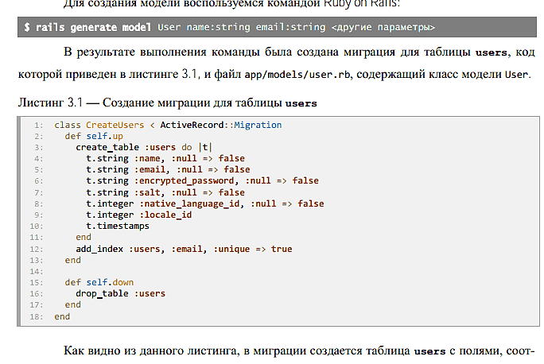
Рисунок 8 – Оформление кода
Пример 2 Пример подсветки программного кода в документе в дипломной работе. Алгоритм добавления кода с подсветкой в Word http://primat.org/word-podsvetka-koda
Алгоритм установки нумерации строк кода в текстовом редакторе Word: Выделить листинг код→Меню Макет→ Параметры страницы → вкладка: Источник бумаги→ Начать раздел: на текущей странице → Применить к: выделенному тексту →Номера строк: добавить→ок

Листинг 1.3 – Программа проверки будет ли число простым

def divider(n):
i = 2
j = 0
while i* *2 <= n and j != 1:
if n% i = = 0 :
j = 1
i += 1
if j = = 1 :
print ("This is not a prime number" )
else :
print ("This is a prime number" )
n =2019
divider(n)

3.10 Требования к оформлению формул и уравнений
Математические формулы и уравнения следует выделять из текста в отдельную строку. Выше и ниже каждой формулы должно быть оставлено не менее одной свободной строк (12 пт). Если уравнение не умещается в одну строку, то оно должно быть перенесено после знака равенства (=) или после знаков плюс (+), минус (–), умножения (х), деления (:) или других математических знаков, причем знак в начале следующей строки повторяют. При переносе формулы на знаке, символизирующем операцию умножения, применяют знак «X».
Ссылки в тексте на порядковые номера формул указывают в скобках, например, "... в формуле (1) показан расчет…" (Пример 3, рисунок 9)
Формулы подлежат сквозной нумерации арабскими цифрами, также как рисунки и таблицы. Порядковый номер формулы размещается в круглых скобках в крайнем правом положении. Допускается нумерация формул в пределах раздела. На все формулы даются ссылки в тексте.
Пример 3
Рисунок 9 – Оформление формул
Непосредственно после формулы поясняется каждый символ, который не был расшифрован ранее. Каждый символ приводят с новой строки и в той последовательности, в которой он встречается в формуле. Первая строка пояснения должна начинаться со слова «где».
Допускается выравнивание формул по левому краю с абзацным отступом. Набор формул может осуществляться в редакторе Microsoft Equation, MathType или встроенном редакторе MS Word.

3.11 Требования к оформлению иллюстративного материала
Иллюстративный материал (чертежи, графики, схемы, компьютерные изображения, диаграммы, рисунки) оформляют в соответствии с требованиями ГОСТ. Каждая иллюстрация (рисунок) должна иметь заголовок. Название рисунка (слово «рисунок», его порядковый номер и заголовок) размещается под ним и выравнивается по центру строки. Наименование рисунка приводят с заглавной буквы без точки в конце. Перенос слов в наименовании рисунка не допускается. Слово «рисунок» используется без сокращений. Между номером рисунка и его названием ставится тире. Рисунки, за исключением иллюстраций, приведенных в приложениях, нумеруют арабскими цифрами сквозной нумерацией по всей ВКР. Допускается нумерация рисунков в пределах раздела (главы). Например, Рисунок 2.1 − Редактор кода.
Если название рисунка состоит из нескольких строк, то его следует записывать через одинарный межстрочный интервал. Заимствованные из работ других авторов рисунки должны содержать после названия (заголовка) ссылку в квадратных скобках на источник этой информации.
Если в качестве рисунка используется диаграмма (график), построенный в программе Excel, то верхний заголовок диаграммы, формируемый Excel, необходимо убрать, а затем сформировать в тексте обычную подпись рисунка. Обе оси должны быть подписаны, то есть должны иметь название (и единицы измерения при необходимости).
Не допускается разрывать иллюстрации (рисунки) с их названиями по разным страницам.
Следует помнить, что на все иллюстрации должны быть приведены ссылки в тексте работы. При ссылке необходимо писать слово «рисунок» и его номер, например: «..в соответствии с рисунком 2…» (рисунок 10). Рисунки размещают непосредственно после текста, в котором впервые на них дана ссылка, или на следующей странице.
Пример 4:

При подготовке к выпускной квалификационной работе обучающиеся сталкиваются с множеством новых документов (рисунок 1.1).
Оформление в тексте ссылки на рисунок

Рисунок 1.1 – Список документов для подготовки к ВКР

На рисунке 2 показан студент, пытающийся освоить требования к выпускным квалификационным работам.

Выравнивание по центру
без абзацного отступа


Рисунок 2 – Студент, изучающий требования к ВКР
Рисунок 10 – Оформление рисунков

6.12 Требования к оформлению таблиц
Таблицы применяют для лучшей наглядности и удобства сравнения показателей. В таблицах приводится обобщенная информация теоретического исследования, статистические данные, их аналитическая обработка, исходная информация для анализа, результаты расчетов и пр. Таблицы обладают большой информационной емкостью, наглядностью и позволяют строго классифицировать информацию.
На все таблицы приводятся ссылки в тексте. Это может быть как вписанная в общий текст ссылка (например: как показано в таблице 2), так и вставленная в круглых скобках (например: (таблица 2)). Таблицы размещают непосредственно под текстом, в котором впервые дана ссылка на них, или на следующей странице. Таблица должна быть выравнена по ширине относительно текста. Если объем таблицы более ¾ страницы, то ее следует вынести в приложение.
Таблицы слева, справа и снизу ограничивают линиями, диагональные линии не допустимы. В таблицах допускается применять шрифт меньшего размера, 12 кеглем шрифта, допускается внутри таблицы сделать единичный интервал, допускается в таблице сделать для текста выключку влево. Цвет шрифта и обрамления в таблицах черный. Если наименование таблицы занимает две строки и более, то его следует записывать через одинарный межстрочный интервал.
Таблица должна иметь наименование (заголовок). Заголовок должен быть четким, лаконичным и содержать информацию о размещенных в таблице данных. Название таблицы помещают над таблицей без абзацного отступа и выравнивают по левому краю. В названии пишется слово «Таблица», затем номер, далее тире и название таблицы с заглавной буквы, точка в конце не ставится, как показано в Таблице 4.
Таблица 4 – Пример построения таблицы
Заголовок | Заголовок колонки |  | Заголовок  колонки
 | подзаголовок | подзаголовок
Если таблица взята из первичного источника без авторской переработки следует сделать ссылку, например: Таблица 2 – Доходы федерального бюджета в 2020 - 2023 годах [4, с.102].
Таблицы, за исключением таблиц приложений, нумеруются арабскими цифрами сквозной нумерацией. Таблицы каждого приложения обозначаются отдельной нумерацией арабскими цифрами с добавлением перед цифрой буквы, обозначенной в приложении. Например, "Таблица А.1", что означает Таблицу 1 Приложения А).
Заголовки граф и строк таблицы следует писать с прописной буквы в единственном числе, а подзаголовки граф – со строчной буквы, если они составляют одно предложение с заголовком, или с прописной буквы, если они имеют самостоятельное значение. В конце заголовков и подзаголовков таблиц точки не ставят (рисунок 11).
Если все показатели, приведенные в графах таблицы, выражены в одной и той же единице измерения, то обозначение этой единицы измерения необходимо указать в наименовании таблицы.
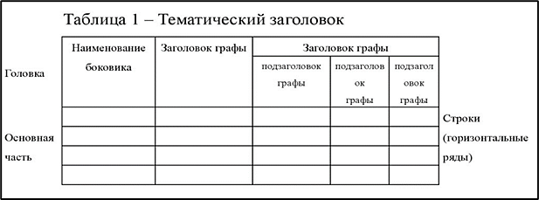
Если данные в таблице выражены в разных единицах измерения, то обозначение единицы измерения указывается после наименования показателя через запятую.
Рисунок 11 – Структура таблицы
Цифровые данные в таблице можно выравнивать либо по центру (обычно для цифр, которые имеют одинаковый разряд), либо по правому краю (особенно если данные имеют разное количество разрядов). Но в любом случае выбранный тип выравнивания данных должен быть одинаковым по всей работе (таблица 5).
Графу "Номер по порядку" в таблицу включать не допускается. Нумерацию показателей, параметров или других данных порядковые номера следует указывать в первой графе (боковике) таблицы непосредственно перед их наименованием (таблица 5).
Таблица 5 – Расходы организации по экономическим элементам
Виды затрат | За предыдущий год |  | За отчетный год |  | Отклонение |  | Темп  роста (снижения), %
 | сумма, тыс. руб. | % | сумма, тыс. руб. | % | сумма, тыс. руб. | %
1. Материальные затраты | 30 159 | 79,46 | 29 548 | 76,74 | - 611 | - 2,72 | 97,97
2. Затраты на оплату труда | 3 123 | 8,23 | 3 771 | 9,79 | + 648 | + 1,56 | 120,75
3. Отчисление на социальные нужды | 1 064 | 2,80 | 1 282 | 3,33 | + 218 | + 0,53 | 120,49
4. Амортизация | 328 | 0,86 | 342 | 0,89 | + 14 | + 0,03 | 104,27
5. Прочие затраты | 3 823 | 8,65 | 3 562 | 9,25 | + 279 | + 0,60 | 108,50
Итого | 37 957 | 100,00 | 38 505 | 100,00 | + 548 | − | 101,44
Источник: составлено автором на основе данных [9, 15]
Если таблица занимает больше двух страниц, то после переноса на другую страницу вверху следующей страницы указывают «Продолжение таблицы …» и выравнивают надпись по левому краю (таблица 6).
Таблица 6 – Пример переноса таблицы
Заголовок | Заголовок колонки | Заголовок колонки | Заголовок колонки
1 | 2 | 3 | 4
Нумерационная шкала
Продолжение таблицы 6
1 | 2 | 3 |  | 4
Допускается при переносе таблицы заголовки строк и/или столбцов заменять соответственно номерами строк и столбцов. При этом нумеруют арабскими цифрами столбцы и/или строки и первой части таблицы.

3.13 Нумерованные списки (перечисления)
Использование маркеров при перечислении в тексте (•, ○, ▪, ►, √…) не допускается. В перечислении допускается применять только следующие знаки: «–», «1), 2), 3) а), б), в)».
Списки первого порядка оформляются следующим образом: в начале строки – прописная буква, в конце – точка. Все списки второго порядка (цифра со скобкой, буква со скобкой, маркер) оформляются единообразно: в начале строки – строчная буква, в конце – точка с запятой, в конце всего списка – точка. Вложенные списки внутри списков второго порядка также оформляются единообразно: в начале строки – строчная буква, в конце – запятая, в конце вложенного списка – точка с запятой. Простые перечисления отделяются запятой, сложные — точкой с запятой.
При наличии конкретного числа перечислений допускается перед каждым элементом перечисления ставить арабские цифры, после которых ставится скобка. Перечисления приводятся с абзацного отступа в столбик.
Пример 5
Информационно-сервисная служба для обслуживания удаленных пользователей включает следующие модули:
- удаленный заказ;
- виртуальная справочная служба;
- виртуальный читальный зал.
Пример 6
Работа по оцифровке включала следующие технологические этапы:
а) первичный осмотр и структурирование исходных материалов;
б) сканирование документов;
в) обработка и проверка полученных образов;
г) структурирование оцифрованного массива;
д) выходной контроль качества массивов графических образов.
Пример 7
Камеральные и лабораторные исследования включали разделение всего выявленного видового состава растений на четыре группы по степени использования их копытными:
1) случайный корм;
2) второстепенный корм;
3) дополнительный корм;
4) основной корм.
Пример 8
Разрабатываемое сверхмощное устройство можно будет применять в различных отраслях реального сектора экономики:
- в машиностроении:
1) для очистки отливок от формовочной смеси;
2) для очистки лопаток турбин авиационных двигателей;
3) для холодной штамповки из листа;
- в ремонте техники:
1) устранение наслоений на внутренних стенках труб;
2) очистка каналов и отверстий небольшого диаметра от грязи.

3.14 Оформление списка сокращений и условных обозначений
При необходимости оформляется список сокращений и условных обозначений. Сокращение слов и словосочетаний на русском языке оформляют в соответствии с требованиями ГОСТ Р 7.0.12-2011, на иностранном языке – согласно ГОСТ 7.11–2004, и сокращения, обозначающие единицы величин, по ГОСТ 8.417-2002. Наличие перечня не исключает расшифровку сокращения и условного обозначения при первом упоминании в тексте ВКР. Перечень следует располагать столбцом в алфавитном порядке. Слева приводится аббревиатура или условное обозначение, справа – расшифровка.

3.15 Оформление списка терминов
Список терминов помещается после перечня сокращений и условных обозначений. Список терминов приводится при использовании специфической терминологии в ВКР (с соответствующими разъяснениями) и оформляется в соответствии с требованиями ГОСТ. Терминологические статьи располагают в порядке употребления терминов в тексте. Если их число более 20, терминологические статьи располагают в алфавитном порядке. Термин записывают со строчной буквы, а определение с прописной буквы.

3.16 Оформление Списка использованных источников
Список использованных источников включает библиографические описания источников, использованных при работе.
Список использованных источников составляется в соответствии с требованиями ГОСТ Р 7.0.100–2018 (Библиографическая запись. Библиографическое описание. Общие требования и правила составления). Примеры оформления Списка использованных источников по ГОСТ Р 7.0.100–2018 в Приложении Ж. При этом межгосударственный стандарт ГОСТ 7.1–2003 остаётся действующим на территории СНГ.
Цитаты, а также все заимствованные данные (нормативы, тарифы и др.), должны иметь библиографическую ссылку на первоначальный источник. Ссылка ставится непосредственно после того слова, числа, символа, предложения, по которому дается пояснение. Порядковый номер ссылки указывается арабскими цифрами в квадратных скобках в конце текста ссылки. Порядковый номер библиографического описания источника в списке использованных источников соответствует номеру ссылки. На один источник можно ссылаться несколько раз, но не нужно делать это в каждой фразе.
Примеры ссылок на использованные источники:
Пример 9 …приведено в работах [1]−[4] или в работах [1; 4; 26].
Пример 10 ….по ГОСТ 29029.
Пример 11 …..в работе [9], раздел 5.
Пример 12 если ссылка на источник, более одного раза [12, с. 156].
Сведения об источниках следует располагать в порядке появления ссылок на источники в тексте отчета и нумеровать арабскими цифрами с точкой и с абзацного отступа. При оформлении Списка рекомендуется использовать функционал Перекрестной ссылки (есть в редакторе WORD), благодаря которому поддерживается переход от текста на источник в Списке.
ГОСТ Р 7.0.108—2022 (Библиографические ссылки на электронные документы, размещенные в информационно-телекоммуникационных сетях) устанавливает общие правила составления библиографических ссылок на электронные документы, размещенные в информационно-телекоммуникационных сетях для всеобщего ознакомления и использования (информационные ресурсы сетевого распространения). Для сокращения длинной электронной ссылки на источник из Интернет, рекомендуется воспользоваться сервисами Яндекс Кликер, clck.ru, VK, goo.su, Involta, U.to

3.17 Оформление приложений
В приложениях помещается объемный материал вспомогательного, поясняющего характера свыше 2/3 листа формата А4, который затруднил бы чтение основной части ВКР. К такому материалу относятся: таблицы, громоздкие формулы, промежуточные математические доказательства и расчеты, описания алгоритмов и программ (листинг-код), разработанных в процессе выполнения, компьютерные распечатки, описание методик вычислений и инструкций, разработанных автором при написании ВКР, графический материал в виде сложных рисунков и схем, иллюстрации вспомогательного характера, копии технического задания, акты внедрения результатов ВКР или их копии, и пр. На все приложения должны быть оформлены ссылки в тексте ВКР. В Приложении допустимо использовать шрифт 12 пт. Приложения располагают в конце работы после списка использованных источников в порядке ссылок на них в тексте ВКР. Каждое приложение следует начинать с новой страницы. Приложения допустимо должны иметь сквозную нумерацию арабскими цифрами или кириллическими буквами (например, Приложение А). Рисунки и таблицы в приложениях нумеруются буквой от Приложения и цифрой (например, Рисунок А 1 – Логическая блок-схема программы). Надпись делается в центре страницы.
Тематический заголовок приложения, отражающий его содержание, располагают ниже на отдельной строке по центру. Тематический заголовок оформляют строчными буквами, первое слово заголовка пишется с прописной буквы. Приложения должны иметь общую с остальной частью работы сквозную нумерацию страниц.
Техническое задание размещается в Приложении к ВКР. Для разработки Технического задания рекомендуется использовать ГОСТ серии 19, для описания требований используется Спецификация требований к программному обеспечению (Software Requirements Specification, SRS) по Вигерсу. Шаблон спецификации требований по Вигерсу подходит для многих проектов
При использовании ГОСТ серии 19 Титульный лист ТЗ по приведен в Приложении Д. Номера листов (страниц) в ТЗ проставляют, начиная с первого листа, следующего за титульным листом, в верхней части листа (над текстом, посередине).

Заключение
Оформленная по ГОСТ и распечатанная ВКР передается на Нормоконтроль, по результатам которого выдается Протокол (Приложение Е).

.

ПРИЛОЖЕНИЕ А
Титульный лист ВКР

Министерство науки и высшего образования Российской Федерации
Федеральное государственное автономное
Образовательное учреждение высшего образования
МОСКОВСКИЙ ПОЛИТЕХНИЧЕСКИЙ УНИВЕРСИТЕТ
(МОСКОВСКИЙ ПОЛИТЕХ)

ДОПУЩЕНА К ЗАЩИТЕ
Заведующий кафедрой
________________ / Пухова Е. А. /
Руководитель образовательной программы
________________ / Даньшина М. В. /

ВЫПУСКНАЯ КВАЛИФИКАЦИОННАЯ РАБОТА
по теме:
НАЗВАНИЕ ТЕМЫ ВЫПУСКНОЙ КВАЛИФИКАЦИОННОЙ
РАБОТЫ
по направлению 09.03.01 Информатика и вычислительная техника
Образовательная программа (профиль) «Веб-технологии»

Студент: _______________ / Иванов Иван Иванович, 111-111/
подпись ФИО

Руководитель ВКР: ___________ / Петров Петр Петрович, к.т.н./
подпись ФИО, уч. звание и степень

Москва 202_

ПРИЛОЖЕНИЕ Б
Задание на ВКР

Министерство науки и высшего образования Российской Федерации
Федеральное государственное автономное
Образовательное учреждение высшего образования
МОСКОВСКИЙ ПОЛИТЕХНИЧЕСКИЙ УНИВЕРСИТЕТ
(МОСКОВСКИЙ ПОЛИТЕХ)

ЗАДАНИЕ НА ВЫПУСКНУЮ КВАЛИФИКАЦИОННУЮ РАБОТУ
по направлению 09.03.01 Информатика и вычислительная техника
Образовательная программа (профиль) «Веб-технологии»

Тема ВКР | __________________________________________
ПРАКТИЧЕСКИЙ РЕЗУЛЬТАТ
Назначение
Основные функции | 1.  2.  3.  4.
Используемые технологии и платформы
ВЫПОЛНЕНИЕ РАБОТЫ
Решаемые задачи | 1.  2.  …
Состав технической документации | 1. Техническое задание;  2. Пояснительная записка.
Состав графической части | 1. Презентация;  2. Диаграмма прецедентов: экз.;  3. ER-диаграмма: экз.;  4. BPMN-диаграмма: экз.;  5. IDEF0: экз;  6. Экраны интерфейса: от 20 экз.;  7. Примеры структур проекта: экз.

РУКОВОДИТЕЛЬ ОП:
« » 202_ / Даньшина Марина Владимировна /
подпись ФИО, уч. звание и степень

РУКОВОДИТЕЛЬ ВКР:
« »____________202_ / Петров Петр Петрович, к.т.н./
подпись ФИО, уч. звание и степень

СТУДЕНТ:
« »___________202_ / Иванов Иван Иванович, 111-111/
подпись ФИО, группа

ПРИЛОЖЕНИЕ В
Аннотация ВКР (типовой пример текста)

АННОТАЦИЯ

Данная работа посвящена разработке (созданию, анализу)…
Наименование работы:
Цель работы:
Объект исследования:
предмет исследования
Общий объем работы …. страниц, из них … приложений на … листах. Работа состоит из трех глав, Введения, Заключения и Приложений. В работу включены … рисунков, …. таблиц. Библиографический список состоит из …. источников, из них …. печатных источников, …. интернет-источников.
Во Введении описаны цель и задачи работы…, объект и предмет исследования, его актуальность, новизна и практическая значимость. В Первой главе представлена предметная область, проанализированы аналоги, определена функциональность сервиса и стека технологий. Во Второй главе описаны разработка архитектуры, интерфейсы продукта, техническая реализация. В Третьей главе раскрыты (технические, экономические, юридические, организационные или социальные – нужное выбрать) аспекты внедрения и опытной эксплуатации полученного практического результата ВКР. В Заключении показаны практическая ценность данной разработки и итоговые выводы по задачам.
Результаты работы апробированы на …. предприятии и представлены в виде докладов на …. конференции (в виде статей в …. сборнике научных трудов).

ПРИЛОЖЕНИЕ Г
Пример оформления содержания ВКР

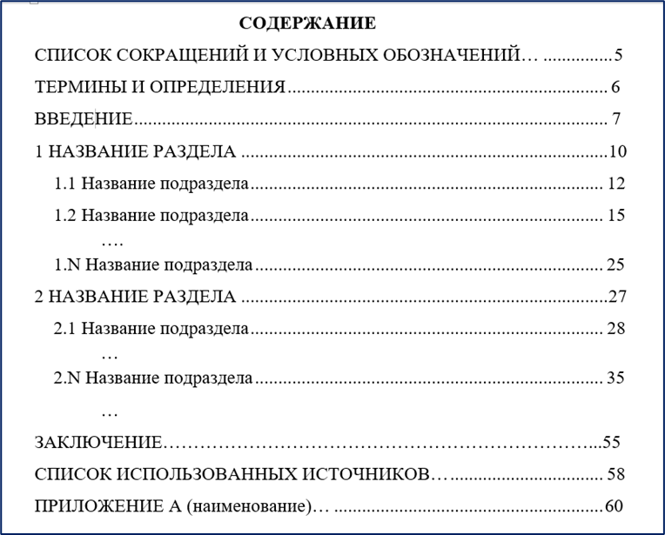

ПРИЛОЖЕНИЕ Д
Техническое задание (титул ГОСТ 19.106-78)
Наименование организации – разработчика (по желанию)

УТВЕРЖДАЮ

Руководитель (должность,
наименование предприятия –
заказчика ИС)

_________ / И. О. Фамилия
печать
Дата: «___» ____20 г

ТЕМЫ ВЫПУСКНОЙ КВАЛИФИКАЦИОННОЙ РАБОТЫ
наименование вида ИС
_____________________________
сокращенное наименование ИС

ТЕХНИЧЕСКОЕ ЗАДАНИЕ
На __ листах
Действует с «___» _____________20 г

СОГЛАСОВАНО РАЗРАБОТЧИК
Руководитель (должность, наименование Руководитель (должность, наименование
согласующей организации разрабатывающей организации
/ И. О. Фамилия / И. О. Фамилия
Дата: « » 20 __г. Дата: « __» ______20 __г.

20__

ПРИЛОЖЕНИЕ Е
Протокол нормоконтроля
по направлению 09.03.01 Информационные системы и технологии
образовательная программа «ВЕБ-ТЕХНОЛОГИИ»

СТУДЕНТ: __________________________________________
ФИО, группа
Параметр контроля | Соответствует  не соответствует,  примечания
1. Тема ВКР имеет точное соответствует Приказу, на титуле указано без кавычек
2. ФИО студента на титуле соответствует приказу, есть подписи студента
3. ФИО руководителя (звание, степень) на титуле соответствует приказу, есть ОТЗЫВ
4. Оформление титульного листа ВКР соответствует макету, есть подпись руководителя
5. Оформление Задания соответствует макету, есть подписи студента и руководителя
6. В ВКР использован научный стиль письма. Нет употребления слов и выражений, не соответствующих нормам современного русского языка. Соблюдены правила орфографии и пунктуации русского языка.
7. В тексте, таблицах, рисунках, диаграммах отсутствуют англицизмы, за исключением иностранных слов, которые не имеют общеупотребительных аналогов в русском языке и перечень которых содержится в нормативных словарях. Например, слово «бэкенд (англ. Backend)» нужно заменить на слово серверная часть
8. В работе на одной отдельной странице представлена АННОТАЦИЯ.
9. В работе представлен раздел СОДЕРЖАНИЕ, который не должен содержать строки Титульный лист, Задание, Аннотация, Содержание
10. Страницы в Содержании указаны в соответствии с месторасположением разделов/подразделов в тексте ВКР
11. В Содержании указаны все заголовки первого и второго уровня, в том числе и все Приложения.
12. В работе представлено ВВЕДЕНИЕ, указано в Содержании
13. В работе представлено не менее 3-х ГЛАВ с выводами в конце них
14. В работе представлено ЗАКЛЮЧЕНИЕ и указано в Содержании
15. В работе представлен СПИСОК ИСПОЛЬЗОВАННЫХ ИСТОЧНИКОВ из не менее, чем 50 источников, около 5% на иностранном языке
16. В Списке источников электронными являются не более 50%, которые оформлены по ГОСТ. После ссылки (URL: https//www) указана актуальная дата обращения.
17. Оформление СПИСКА ИСПОЛЬЗОВАННЫХ ИСТОЧНИКОВ соответствует ГОСТ. Сведения об источниках следует располагать в порядке появления ссылок на источники в тексте отчета.
18. В тексте представлены актуальные (перекрестные) ссылки на все источники в Списке использованных источников [7] или [7, c.23] или [7-9]. Прямые цитаты указаны в кавычках, есть ссылка на них
19. В конце работы представлены ПРИЛОЖЕНИЯ (ТЗ, листинг и др), которые имеют букву и название, оформлены по ГОСТ (шрифт12/14 пт)
20. В тексте оформлена Сквозная нумерация рисунков и таблиц, на которые обязательно есть все ссылки тексте. Подписи к рисункам и таблицам оформлены по ГОСТ.
21. Сквозная нумерация таблиц (подпись сверху от таблицы, выключка влево, формат: Таблица 1 – Название). При продолжении таблицы на другой странице указано сверху слева таблицы «Продолжение Таблицы 1». И на следующей странице указано слева сверху «Окончание Таблицы 1». Внутри таблицы текст 12 или 14 кегль шрифта; внутри таблицы сделать единичный интервал;
22. Листинг код оформлен по ГОСТ. Не рисунком, а редактируемым текстом. Подпись Листинг кода без абзацного отступа сверху слева (например, Листинг 2.1− Название). Допустима ссылка на небольшой фрагмент кода в тексте, а полный Листинг вынесен в Приложение.
23. Формат размера бумаги А4, белая, офсетная, плотностью 80 г/м³. Весь текст напечатан черным цветом на одной стороне. Иллюстрационный материал (рисунки, диаграммы, графика) четкие и контрастные (читаемые).
24. Размер полей на всех страницах (включая все приложения): верх – 20 мм, низ – 20мм, справа – 15 мм, слева – 30мм.
25. Шрифт на всех страницах: Times New Roman (TNR), 14 пт, полуторный межстрочный интервал, абзацный отступ 1,25 см, выравнивание по ширине. Переносы допускаются, кроме переносов в заголовках, подписях к рисункам и таблиц.
26. В тексте отсутствуют лишние элементы - точки между буквам, лишние межбуквенные пробелы, исправления, подчистки и поправки. Шрифт TNR (буквы и символы) в словах только на кириллице.
27. Нумерация страниц в виде арабских цифр без точки внизу по центру, шрифт TNR, 12-14 пт. Нумерация страниц начинается с титульного листа. На титуле, аннотации и задании номер страниц не указывается
28. В тексте правильно (по ГОСТ) оформлены перечисления (маркированные, нумерованные списки)
29. Все Разделы (допустимо обозначать Главы) начинаются с новой страницы, их названия размещаются после порядкового номера − цифрой без точки (Например, 1 ГЛАВА)
30. Подразделы размещаются вслед друг за другом, отделяясь один от другого интервалом не более 15 мм (рекомендован интервал 14 пт)
31. Заголовки и подзаголовки должны отделяться друг от друга и от основного текста, но не более 15 мм (рекомендован интервал 14 пт).
32. Все Заголовки в ВКР не подчеркиваются, без точки в конце, без переносов. Если заголовок состоит из двух предложений, то между ними ставится точка. В заголовках не должно быть аббревиатур и сокращений
33. Заголовки первого уровня оформляются ПРОПИСНЫМИ буквами, выключка по центру, без абзацного отступа, полужирное начертание.
34. Заголовки второго уровня начинаются с прописной буквы, оформляются строчными буквами, выключка влево с абзацным отступом, полужирное начертание, размещаются после порядкового номера без точки (например, 3.1 Маркетинговое исследование)
35. В тексте отсутствуют висячие строки. Заголовок от текста не отрывается при переносе текста на другую страницу.
36. В Приложении ВКР присутствует ТЕХНИЧЕСКОЕ ЗАДАНИЕ, которое включает все обязательные разделы, содержит актуальную информацию согласно тематике и специфике ВКР. Допустимо оформление шрифтом 12 пт
37. Общий объем текста (без Титула, Задания, Аннотации и Приложений) составляет 80 страниц А 4 (±5 и более 85-ти с учетом специфики темы ВКР);
38. Процент оригинальности (авторства дипломника) в тексте (не считая Титула, Задания и всех Приложений) не менее 80% (указано в справке на Антиплагиат)
39. В тексте отсутствует генерация текста нейросетью и цитирования без указания ссылок на авторства

С Протоколом Нормоконтроля ознакомлен: _________/ __________ / «__» ____202__
подпись, фио студента
Нормативный контроль провел: _____________ / ____________ / «__» _________ 202__

ПРИЛОЖЕНИЕ Ж
Примеры оформления библиографических ссылок
(ГОСТ Р 7.0.100-2018)
Для книжных изданий и статей в сборниках материалов конференций
При составлении списка литературы для этих видов изданий надо учитывать требования издательства
Схема описания книги:
Автор Название книги / Автор. – Место издания книги : Издательство, Год издания книги. –Количество страниц.
Статья из энциклопедии
Никонов, К. И. Англиканская церковь / К. И. Никонов // Новая российская энциклопедия : в 12 т. – Москва, 2005. – Т. 2. – С. 398.
Схема описания статьи из журнала:
Автор Название статьи / Автор // Название журнала. – Год издания журнала. – Номер журнала. – Страницы, на которых напечатана статья.
Статья из журнала на одного автора
Павлов, С. Б. Анализ взаимодействия зуба ворошилки с лентой льна / С. Б. Павлов // Механизация и электрификация сельского хозяйства. – 2016. – № 9. – С. 2–4.
Статья из научного сборника
Сергеева, В. А. Новый ГОСТ на молоко коровье сырое / В. А. Сергеева // Перспективы развития регионов России в XXI веке : материалы межрегион. науч.-практ. конф. молодых ученых и специалистов, 8–10 окт. 2002 г. – Ижевск, 2002. – Т. 1. – С. 203–205.
Глава из книги
Кауричев, И. С. Тепловые свойства и тепловой режим почв / И. С. Кауричев // Почвоведение с основами геологии: учебник / В. П. Ковриго, И. С. Кауричев, Л. М. Бурлакова. – Москва, 2000. – Гл. 15. – С. 168–176.
Законодательные материалы (удаленного доступа и на бумажном носителе)
Законы
Российская Федерация. Законы. Земельный кодекс Российской Федерации: текст с изм. и доп. вступ. в силу с 01.01.2019 : [принят Государственной Думой 28 сентября 2001 года : одобрен Советом Федерации 10 октября 2001 года]. – Москва, 2019. – Доступ из справочно-правовой системы КонсультантПлюс.
Удмуртская Республика. Законы. О патриотическом воспитании в Удмуртской Республике : Закон УР от 25.12.2018 N 91-РЗ : [принят Государственным Советом Удмуртской Республики 11 декабря 2018 года]. – Ижевск, 2018. – Доступ из справочно-правовой системы КонсультантПлюс.
Постановления
Российская Федерация. Правительство. О премиях Правительства Российской Федерации в области науки и техники для молодых ученых: постановление Правительства Рос. Федерации от 15 дек. 2004 г. № 793 // Российская газета. – 2004. – 23 дек. – С. 10.
Российская Федерация. Правительство. Об установлении нормативов накопления твердых коммунальных отходов на территории Удмуртской Республики: постановление Правительства от 6 апреля 2018 г. № 107. – Текст: электронный // Официальный сайт главы Удмуртской Республики и Правительства Удмуртской Республики. – URL: http://www.udmurt.ru/regulatory/?typeid=31183294&doccnt=&year=2018&page=49&doccnt (дата обращения: 00.00.2024).
Приказы
Российская Федерация. Генеральная Прокуратура. Об организации исполнения национального плана противодействия коррупции на 2018 - 2020 годы : приказ Генеральной Прокуратуры Российской Федерации от 8 августа 2018 г. № 485. – Текст: электронный // УВД по ЗЕЛАО ГУ МВД России по г. Москве. – URL: https://xn--80afebak3arjv.xn--j1adp.xn--b1aew.xn--p1ai (дата обращения: 00.00.2024).
Распоряжения
Российская Федерация. Президент. О президиуме Государственного совета Российской Федерации : распоряжение Президента Российской Федерации от 27 сент. 2005 г. № 1131 // Собрание законодательства РФ. – 2005. – 3 окт. – С. 18–19.
ГОСТ
ГОСТ Р 52196 – 2003. Изделия колбасные вареные. Технические условия: введ. впервые: дата введения 2003-12-29. – Москва : Изд-во стандартов, 2004. – 26 с.
Электронные ресурсы удаленного доступа (Интернет-ресурсы)
Сайт
Ижевская государственная сельскохозяйственная академия: сайт. – Ижевск, 2016. – . –Обновляется в течение суток. – URL: http://izhgsha.ru/ (дата обращения: 00.00.2024). – Текст: электронный.
Электронный журнал
Бахтурина, Т. А. От МАRС 21 к модели BIBFRAME: эволюция машиночитаемых форматов Библиотеки конгресса США : [презентация : материалы Международной научно-практической конференции «Румянцевские чтения 2017», Москва, 18–19 апреля 2017 г.] / Т. А. Бахтурина. – Текст: электронный // Теория и практика каталогизации и поиска библиотечных ресурсов : электронный журнал. – URL: http://www.nilc.ru/journal/. – Дата публикации: 21 апреля 2017.
Интернет-портал
Технология выращивания рапса: советы самарских специалистов. – Текст: электронный // Агровестник : интернет-портал. – URL: https://agrovesti.net/lib/tech/growing-colza/tekhnologiya-vyrashchivaniya-rapsa-sovety-samarskikh-spetsialistov.html. – Дата публикации: 9 января 2019.
Книга из ЭБС
Наумкин, В. Н. Технология растениеводства : учебное пособие для вузов / В. Н. Наумкин, А. С. Ступин. – 3-е изд., стер. – Санкт-Петербург : Лань, 2021. – 592 с. – Текст: электронный // ЭБС Лань. – URL: https://e.lanbook.com/book/156391 (дата обращения: 00.00.2024). – Режим доступа: по подписке.
Статья с DOI
Вафина, Э. Ф. Оценка производства ярового рапса в Удмуртской Республике / Э. Ф. Вафина. –DOI 10/48012/1817-5457_2020_4_4. – Текст: электронный // Вестник Ижевской государственной сельскохозяйственной академии. – 2020. – № 4 (64). – С. 4–11. – URL: https://izhgsha.ru/nauka/nauchno-prakticheskij-zhurnal-vestnik-izhevskoj-gskha/vypuski-zhurnala.html (дата обращения: 00.00.2024).

Примеры оформления списка литературы (ГОСТ 7.1–2003, по СНГ)
СПИСОК ИСПОЛЬЗОВАННЫХ ИСТОЧНИКОВ
  - Антопольский А.Б., Белоозеров В.Н. Процедура формирования макротезауруса политематических информационных систем // Классификация и кодирование. – 1976. – N 1 (57). – С.25 – 29.
  - DeRidder J.L. The immediate prospects for the application of ontologies in digital libraries // Knowledge Organization – 2007. – Vol. 34, No. 4. P.227 – 246.
  - Индексирование фундаментальных научных направлений кодами информационных классификаций УДК / О.А. Антошкова, Т.С. Астахова, В.Н. Белоозеров и др.; под ред. акад. Ю.М. Арского. – М., 2010. – 322 с.
  - Рубрикатор как инструмент информационной навигации / Р.С. Гиляревский, А.В. Шапкин, В.Н. Белоозеров. – СПб.: Профессия, 2008. – 352 с.
  - Рубрикатор по нанонауке и нанотехнологиям. – URL: http/www.rubric.neicon.ru (дата обращения 12.03.2024).
Статья в периодических изданиях и сборниках статей:
    - Гуреев В.Н., Мазов Н.А. Использование библиометрии для оценки значимости журналов в научных библиотеках (обзор) // Научно- техническая информация. Сер.1. – 2015. – N 2. – С.8 – 19.
    - Колкова Н.И., Скипор И.Л. Терминосистема предметной области "электронные информационные ресурсы": взгляд с позиций теории и практики // Научн. и техн. б-ки. – 2016. – N 7. – С. 24 – 41.
Книги, монографии:
- Земсков А.И., Шрайберг Я.Л. Электронные библиотеки: учебник для вузов. – М.: Либерея, 2003. – 351 с.
- Костюк К.Н. Книга в новой медицинской среде. – М.: Директ-Медиа, 2015. – 430 с.
Электронные ресурсы⁵:
1. Статистические показатели российского книгоиздания в 2006 г.: цифры и рейтинги [Электронный ресурс]. – 2006. – URL: http://bookhamber.ru/stat_2006.htm (дата обращения 12.03.2024).
Нормативные документы:
- ГОСТ Р 7.0.96-2016 Система стандартов по информации, библиотечному и издательскому делу. Электронные библиотеки. Основные виды. Структура. Технология формирования. – М.: Стандартинформ, 2016. – 16 с.
- Приказ Минобразования РФ от 19 декабря 2013 г. N 1367 "Об утверждении Порядка организации и осуществления образовательной деятельности по образовательным программам высшего образования – программам бакалавриата, программам специалитета, программам магистратуры". – URL: http://www.consultant.ru/ document/cons_doc_LAW_159671/ (дата обращения: 04.03.202

